Шахматы 1 год обучения.
Урок 97
Повторение пройденного материала. Ладья.

Ладья ходит по вертикалям и по горизонталям, на которых она находится, в любую сторону на любое количество клеток.
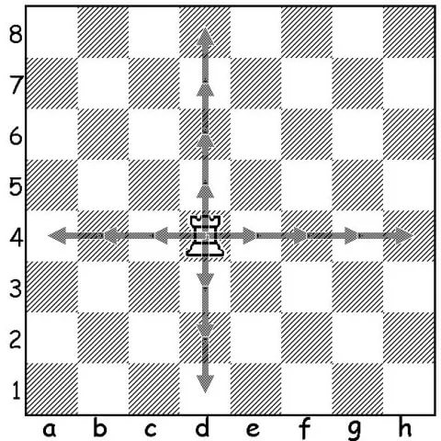
Диаграмма 1.
На диаграмме 1 показаны все возможные ходы ,белой ладьи, если она расположена на поле d4. Ладья может походить по вертикали d вперёд на клетки d5,d6,d7,d8, назад на клетки d3, d2, d1. Ладья также может походить по горизонтали влево на клетки а4,в4,с4 и влево на клетки е4,f4,g4,h4.
Рубит ладья также как ходит – чужую фигуру убираем с доски, а ладья встаёт на место срубленной неприятельской фигуры.

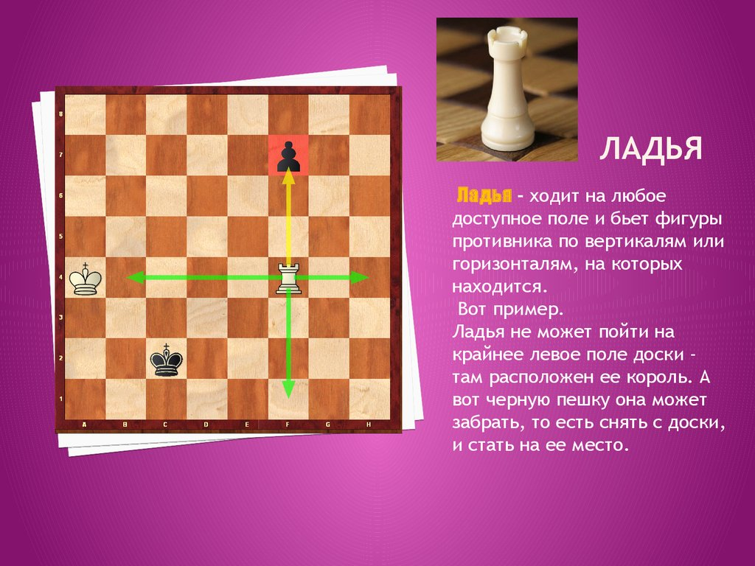
Диаграмма 2.
Ладья не может рубить своих и не может перепрыгивать через любые фигуры.
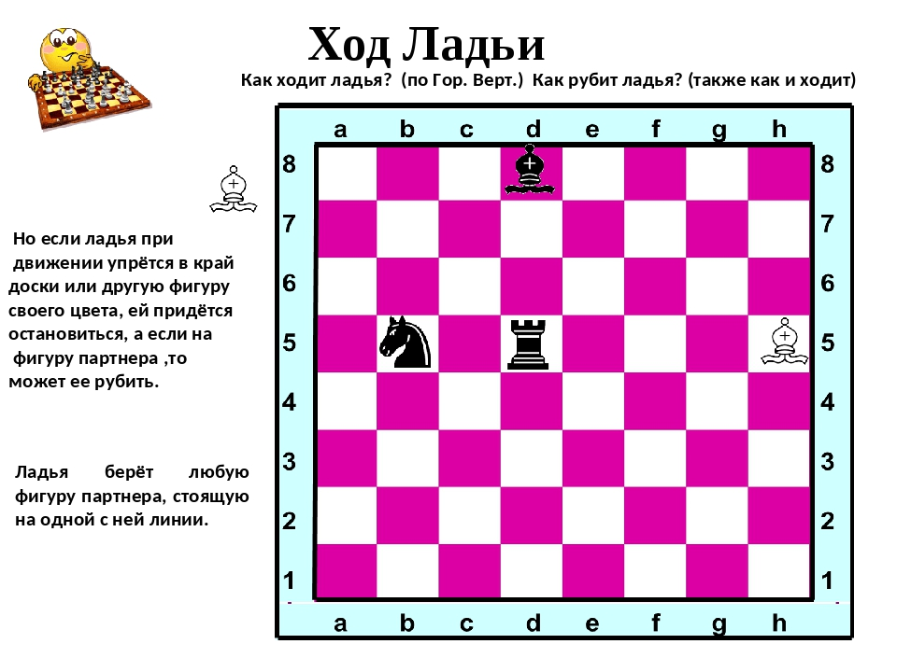
Диаграмма 3.
На диаграмме 3 чёрная ладья может срубить белого слона на поле н5, не может срубить своих слона на поле d8 и коня на поле в5, не может походить на поле а5, потому что не может перепрыгнуть своего коня.
Задания
Кого могут срубить ладьи?
1 2
XABCDEFGHY ABCDEFGH
8-+-+-+k+( 8-+-+-tRR+(
7+n+-+pzp-' 7+lmkr+-+-'
6-+-+-+nzp& 6pzp-+-+-+&
5+-tr-+-+N% 5+-zp-+n+-%
4-+-+-zP-+$ 4-+L+-+-tr$
3+-vL-+-+-# 3zPN+-+-+-#
2-+-+-+PzP" 2KzPP+-+-+"
1+R+-+-mK-! 1+-+N+-sn-!
xabcdefghy abcdefgh

